Проект по экологии

«Современная экосумка»

Выполнила: ученица 8 класса: Питинова Анастасия

Руководитель проекта: учитель географии Румянцева Н.С.

2017-2018 учебный год.

**Содержание:**

* Введение…………………………………………….2
* Актуальность проблемы……………………………2-3
* Цели и задачи проекта……………………………...3
* Глава 1.История проблемы…………………………4-9
* Глава 2.Методика выполнения проекта.…………..9-12
* Заключение…………………………………………..12
* Список используемой литературы…………………12

**Введение.**

Жизнь человека неразрывно связана с природой. У разных народов, в зависимости от их общественных и культурно-исторических условий, отношение к природе имело свое выражение, отражая нравы, обычаи и традиции различных эпох и формаций. Каждый гражданин нашей страны должен жить в условиях наиболее благоприятных, с точки зрения экологии. Желаемый результат можно получить лишь в том случае, если повысится экологическая сознательность всех людей и каждого человека в частности. ЧТО делать с ненужной вещью? Ответ может показаться очевидным: «Просто выбросить!». Однако избавиться от мусора не всегда просто. Выбросить куда? Согласно оценкам одной итальянской организации по охране окружающей среды, для разложения одной брошенной в море стеклянной бутылки потребуется 1 000 лет. Бумага разлагается всего за три месяца. Сигаретный окурок будет плавать в море около 5 лет, полиэтиленовый пакет — от 10 до 20 лет, нейлоновые изделия — от 30 до 40 лет, металлическая банка — 500 лет, полистирол — 1 000 лет. Сегодня настоящим бедствием для окружающей среды стало огромное количество выброшенных пластиковых пакетов, что приобрело масштабы планетарного бедствия. Я обратила внимание на то, что большинство учащихся моей школы носят физкультурную форму или сменную обувь в пластиковых пакетах. Я решила задать себе вопрос: что я и мои сверстники можем сделать, чтобы помочь решению хотя бы одной проблемы? Появилась мысль ограничить использование пластиковых пакетов. Я сшила себе сумку. Но ведь это может сделать каждый в моей школе. Так появился этот проект.

**Актуальность проблемы.**

Проблема загрязнение пластиковыми пакетами окружающей среды не только беда нашей школы и города, но и проблема страны и всей планеты. В средствах массовой информации, по телевидению и в Интернете мы видим, как остро она стоит в крупных городах, в поселках, в водах рек и озер, в мировом океане. Мусорные острова в мировом океане дрейфуют с места на место, занимая гигантские площади и разнося мусорную грязь между странами и морями.

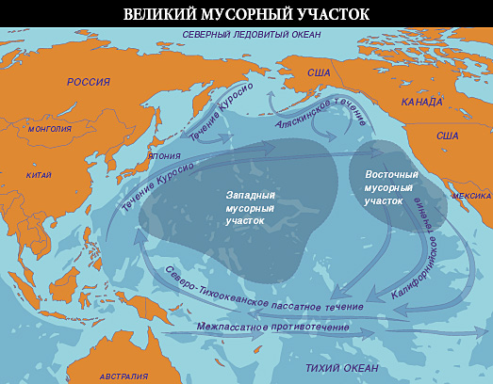

Сегодня Великий тихоокеанский мусорный участок на 90 процентов состоит из пластика, общая масса которого в шесть раз превышает массу естественного планктона. Сегодня площадь обоих пятен превосходит даже территорию США! Каждые 10 лет площадь этой колоссальной свалки увеличивается на порядок.

Культуру утилизации мусора надо прививать с детства, надо начать с себя и своей школы. Раньше в семьях были хозяйственный сумки-авоськи и дети носили сменную обувь не в пакетах. Я подумала, а если сейчас тоже перейти на такие сумки, то количество выброшенных пакетов уменьшится. В своем проекте я рассматриваю только очень небольшую часть общей проблемы утилизации бытового мусора. Для нашей страны она очень злободневна и требует решения не один год. Я выбрала тот аспект, где я могу хоть что – то сделать.

**Цель проекта**: Анализ экологической ситуации по загрязненности полиэтиленовыми пакетами Земли.Пробуждение интереса сверстников к экологическим проблемам. Избавиться от пластиковых пакетов в школе,или свести до минимума их употребление.  
**Задачи**:

1. Изучить вопрос альтернативы использования пластиковых пакетов.

2.Провести беседы в классах и объяснить учащимся школы, что наши полиэтиленовые пакеты стали настоящим бедствием для нашей страны и планеты.

3. Провести анкетирование, выяснив, пользуются ли учащиеся нашей школы экосумками и готовы ли они отказаться от использования пластиковых пакетов.

4. Продолжить воспитание экологической культуры у подростков нашей школы.

**Глава 1. История проблемы.**

Пластиковые пакеты, которыми мы привыкли пользоваться в супермаркетах, обычно изготовлены **из полиэтилена**.  
 Полиэтиленовые пакеты (ПЭ-пакеты) появились в середине 50-х годов в Америке и сразу же завоевали огромную популярность. Когда пластик вошел в нашу повседневную жизнь, это казалось революцией – удобно, практично, дешево. Сотни миллиардов полиэтиленовых пакетов используются нами ежегодно.  
 При всех очевидных достоинствах пластиковых пакетов, они имеют особенности, из-за которых современное мировое сообщество предпочитает отказываться от их применения.  
 Почему это происходит?

1.Ключевые компоненты в ПЭ-пакетах – невозобновляемые и ограниченные природные ресурсы – нефть и природный газ. **На производство ПЭ-пакетов тратится 4 процента всемирной добычи нефти.**

2.Самый большой недостаток полиэтиленовых пакетов – то, что они не подвергаются процессам биологического разложения. Фактически **время разложения пластикового пакета может длиться до 1000 лет (!).**

3.Легкие пластиковые пакеты уносятся ветром, забивают сточные трубы, попадают в общественные водные пути, реки, океаны. В 2005 году город Мумбай в Индии испытал сильное наводнение, приведшее по крайней мере к **1 000 смертельных случаев**. Городские чиновники возложили ответственность на ПЭ-пакеты, которые забивали желоба и канализации, препятствуя дождевой воде стекать по подземным системам коммуникации. Подобное наводнение случилось в 1988 и 1998 годах в Бангладеш, что привело к запрету ПЭ-пакетов в 2002 году.

4.Всемирная общественная организация «За природу» установила, что ежегодно от пластиковых кульков только в Ньюфаундленде умирают более 100 тысяч китов, тюленей, черепах.  
**Более миллиона (!) морских птиц и млекопитающих погибают ежегодно от заглатывания пластикового мусора**. В желудках павших морских птиц находят куски пластиковых пакетов, зажигалки и зубные щетки — все эти предметы птицы заглатывают, принимая их за еду.  
   Словом, все то, что попадает в океан, рано или поздно оказывается в желудках у океанских обитателей.

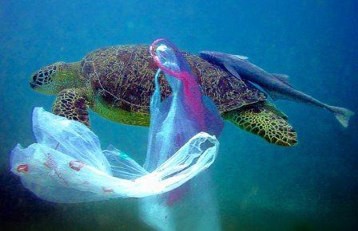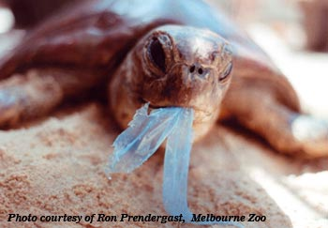

Начав работу над проектом, я изучила интернет сайты экологической направленности, где затрагивается вопрос утилизации пластиковых пакетов. Я узнала, что пластиковые пакеты используются в России не так давно. В 70-80х. годах двадцатого столетия в Советском Союзе для упаковке продуктов и других покупок использовалась оберточная бумага, которая легко утилизировалась: быстро перегнивала или сгорала без выделения вредных веществ. Поэтому в каждой семье была хозяйственная сумка или авоська.

Аво́ська или сетка — разговорное название сетчатой, сплетённой из суровых нитей хозяйственной сумки, используемой преимущественно для посещения рынков и магазинов. В сложенном виде авоська занимает очень мало места, и поэтому её удобно брать с собою в дамскую сумочку, в портфель или в карман. Во времена дефицита в Советском Союзе люди зачастую постоянно носили авоську с собой на случай — авось удастся что-то купить. Кроме того, в советских магазинах не было полиэтиленовых сумок-пакетов для покупок, и сумку нужно было иметь при себе. Экосумки, которыми мы предложили заменить пакеты, раньше назывались «авоськами». Я нашла небольшую статью о происхождении этой сумки. В этой статье описано несколько видов авоськи.

**Авоська с консервами**

Чтобы авоськи было удобнее держать, они иногда выпускались с надетыми на ручки гибкими трубками. Вместе с авоськами нередко использовались особые крючки для подвешивания сумки на край стола или на поручень в общественном транспорте. В СССР авоськи плели на предприятиях Всесоюзного общества слепых (ВОС). Котомка классической авоськи сплетена в 14 рядов по 24 ячейки. Максимальная нагрузка — 70 кг.

В авоське удобно переносить арбуз.Помимо прямого назначения (хозяйственная сумка) авоськи применялись: для хранения овощей: авоська, наполненная луком или чесноком, вешалась на стену. В зимнее время для хранения замороженного мяса, рыбы и т. п. (особенно в местах с холодным климатом): в авоську складывали продукты и вывешивали её на внешней стороне окна. В настоящее время авоськи практически полностью вытеснены из широкого пользования пластиковыми пакетами

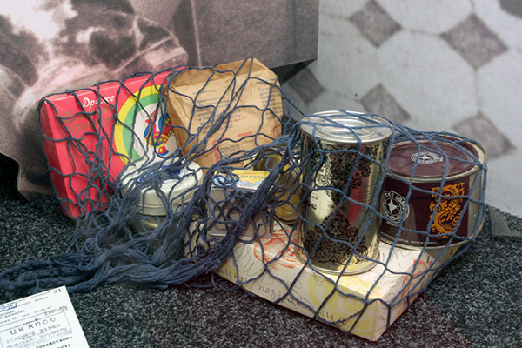

**Чешская авоська**

Сумка была изобретена в Чехии в конце XIX века. Вавржин Крчил, живший в окрестностях города Ждяр-на-Сазаве, начал выпускать сеточки для волос. А когда на них не стало спроса, добавил к ним ручки — так появилась на свет сетчатая сумка, быстро завоевавшая большую популярность. Название «авоська» происходит от русского слова «авось».Авоська легко стирается и быстро сохнет.

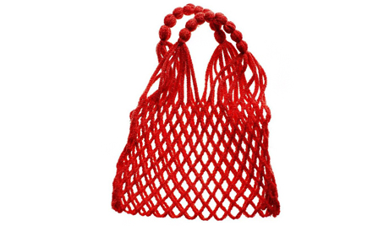

**Авоська в искусстве**

В телесериале «Гостья из будущего» по книге Кира Булычёва московский школьник Коля Герасимов, выйдя из дома за кефиром с авоськой и с тремя пустыми бутылками, попадает в будущее и испытывает самые невероятные приключения, не выпуская из рук позвякивающей авоськи.

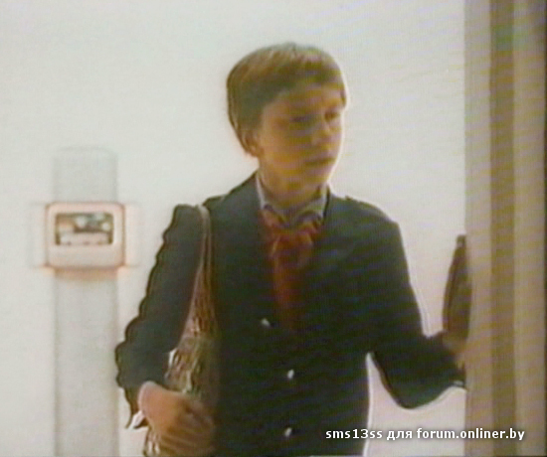

В фильме «Бриллиантовая рука» Семён Семёныч, которого сыграл Юрий Никулин, положил было в авоську пистолет, однако сотрудник милиции его остановил.

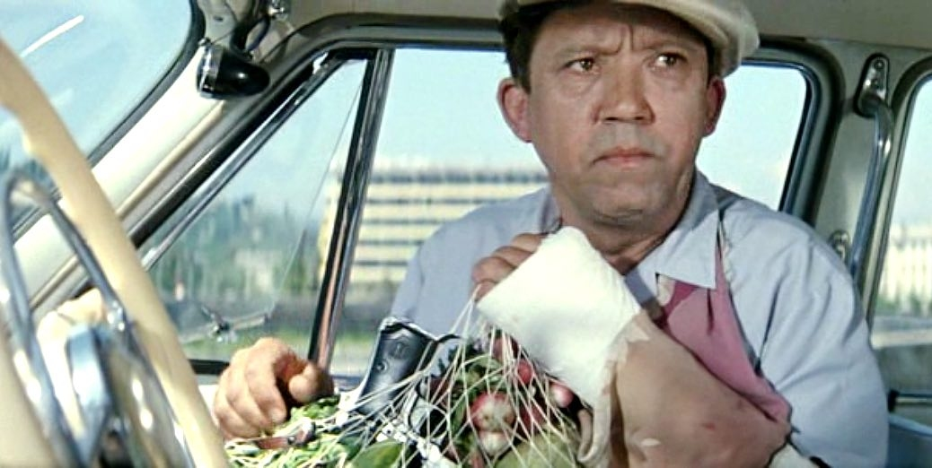

Авоська потеряла свою актуальность потому что, весь мир нацелен на максимальное потребление, а не на экономию средств и материалов. Вот тут то и появились все возможные яркие, кричащие, зовущие купить их различные пластиковые пакеты. Срок их служения не долговечен, их употребляют все больше и больше. Они уже стали угрозой нашему здоровью.

На сегодняшний день одной из важнейших экологических проблем на земле является утилизация мусора, в частности неразлагающиеся отходы из пластмасс, полиэтилена и резины, особенно важен вопрос об утилизации полиэтиленовых пакетов одноразового применения. Ежедневно в магазинах во всем мире продаются тысячи тонн таких пакетов, большая часть которых не подвергается вторичной обработке и длительному использованию, а просто отправляется на свалки. Срок полного разложения полиэтиленового пакета в среднем составляет 500лет, при этом происходит отравление земли и грунтовых вод  производными процесса разложения и красителями на многие годы вперед. В природе не существует бактерий, способных биологически разлагать полимерные соединения, поэтому единственной альтернативой свалок остается сжигание, вред от которого не сопоставим с пользой (одним пакетом по статистике пользуются в среднем 20 минут, чтобы донести покупки от магазина), так как выделяемые при этом канцерогены и угарный газ наносят непоправимый ущерб окружающей среде.

Все началось с **Тайваня**. Именно эта страна в 2001-м году  объявила пакеты врагами экологии, а начиная с 2003 года, они были попросту изъяты из всех государственных и частных торговых центров, и теперь покупатели должны приходить за покупками с собственной упаковочной тарой.  
   Голос Тайваньских «зеленых» был столь громок, что год спустя докатился до **Ирландии**. В ней был введен «экологический» налог на эту вредную продукцию. Потребление пакетов снизилось на 90 процентов.  
  Следом отозвался **Китай**. Госсовет страны заявил: государство производит столько пакетов, что их уже невозможно утилизировать. В Китае с 1 июня 2008 года запретили производство, продажу и использование ультратонких полиэтиленовых пакетов, а в магазинах и супермаркетах будет запрещена бесплатная их раздача. За использование для упаковки бесплатных пластиковых пакетов китайские власти будут штрафовать  торговые предприятия и мелких частных продавцов на 10 тысяч юаней (1,428 тысячи долларов).

Сегодня хорошей альтернативой пластиковым пакетам являются [**многоразовые тряпичные сумки**](http://infourok.ru/site/go?href=http%3A%2F%2Fshop.ecoteco.ru%2Fcategory_122.html)**,** их можно долго использовать, а после износа натуральные ткани легко утилизируются естественным природным путем. Купить холщёвую сумку один раз гораздо полезнее и удобнее чем получать десятки пакетов в магазине и выбрасывать. С такой сумкой можно и в магазин пойти и на пляж, да и последние тенденции моды вполне допускают использование простых сумок не только как альтернативу пакету, но и как замену более дорогому повседневному аналогу. Приобретая  [**эко-сумку**](http://infourok.ru/site/go?href=http%3A%2F%2Fshop.ecoteco.ru%2Fcategory_122.html)вы приобретаете не скучную замену полиэтиленового пакета, это настоящий модный и стильный аксессуар, который к тому же самым непосредственным образом положительно скажется на экологической ситуации нашего общего Дома. Практичные и элегантные, они могут использоваться  по-разному. Прочные, вместительные, с широкими и удобными ручками  в таких сумках можно легко переносить вещи и продукты большого веса и объема, использовать их как сумки для шопинга или для детской сменной одежды.

Первая в России дизайнерская эко-сумка для шопинга **«За Чистую Родину»** от  известного дизайнера **Алены Ахмадуллиной** поступила в продажу в 2007 году.

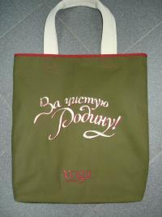

   В рамках ярмарки миллионеров «Millionaire Fair‛ первая российская эко-сумка была продана за 3 200 Евро.

Можно сделать экосумку самому, проявив свою фантазию и творчество, здесь можно использовать разный материал, форму, цвет и размеры. К тому – же это сейчас становится модно среди активной и креативной части молодежи.

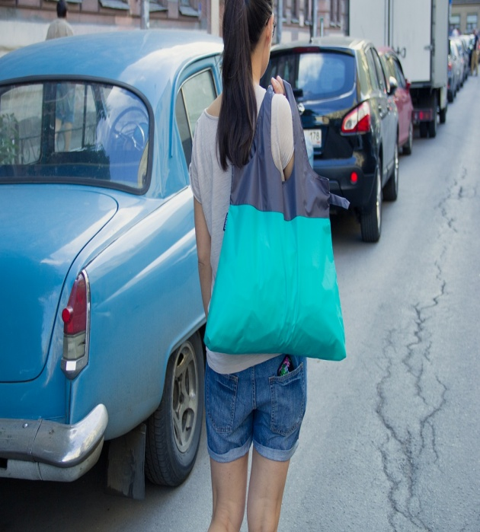 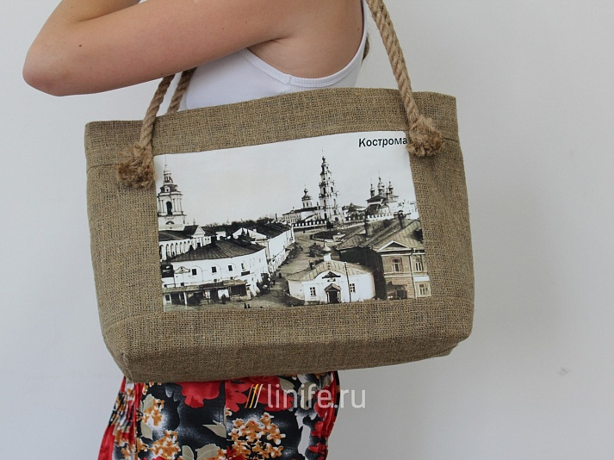

**Глава 2. Методика выполнения проекта**

Начиная работу над своим проектом, я проводила беседы на классных часах, показывала презентацию о том, что пластиковые пакеты очень сильно загрязняют всю нашу окружающую среду, не только в масштабах нашего города, но и даже в масштабах планеты. Я нашла в интернете материал, рассказывающий о бедствии животных, попавших в мусорный плен. Мной был проведенсоциальный опрос  на тему

**« Полиэтиленовые пакеты в нашей жизни»**

Опрос проводился среди учащихся 8-х классов.

Всего в опросе принимало участие 150 человек.

Им были заданы следующие вопросы:

1. В повседневной жизни Вы часто используете полиэтиленовые пакеты?

              а) часто                                                     б) нет;

     2. После использование пакетов Вы?

             а) его выкидываете       б) оставляете для дальнейшего использования

     3. Вы знаете о вреде экологии полиэтиленовых пакетов?

            а) да, но мне все равно     б) нет                    в) знаю и мало ими пользуюсь

    4. Вы готовы отказаться от использования пакетов?

              а) да                                                         б) нет.

**Мы получили следующие результаты:**

1. В повседневной жизни Вы часто используете полиэтиленовые пакеты?
2. После использование пакетов Вы?
3. Вы знаете о вреде экологии полиэтиленовых пакетов?

4.Вы готовы отказаться от использования пакетов?

 ВЫВОД: Мы видим, что наши ученики еще не все готовы к отказу от использования полиэтиленовыми пакетами, а это значит, что необходимо проводить работу по пропаганде отказа от их использования.

После классного часа мои одноклассницы захотели сшить себе экосумки. Получилось достаточно не плохо. А думаю, что и другие учащиеся захотят перейти от полиэтиленовых пакетов к экосумкам.

## Заключение

1. Работая над проектом « Современная экосумка» я узнала, что существует реальная альтернатива использованию пластиковых пакетов. Есть интересные идеи для молодежи и людей старшего возраста, много современных материалов и различных форм экосумок, креативных идей и находок , которые позволяют полностью заменить вредные для здоровья людей и природы пластиковые пакеты.
2. Учащиеся нашей школы понимают опасность использования в большом количестве пакетов и я надеюсь, что всё таки будут постепенно переходить на экосумки.

Я в своем проекте рассмотрела только один аспект бытового загрязнения. Проблем в нашем городе по утилизации мусора много. Наша школа будет продолжать работать над этой проблемой .

## Список используемой литературы

1. <http://www.radio.cz/pictures/r/nakupy/tesco_novy_smichov2.jpg>

2. <http://www.radio.cz/pictures/r/nakupy/tesco_novy_smichov2.jpg>

3. [***www.killerkott.org***](http://www.killerkott.org) Что же лучше: бумажный или полиэтиленовый пакет?

4. <http://www.radio.cz/pictures/r/nakupy/tesco_novy_smichov2.jpg>

5. <http://www.paketprint.com.ru/>